Edisson francisco acero rodriguez

proyecto final back end

link github: https://github.com/EdissonFrancisco/e_comer_licores.git

taller back end

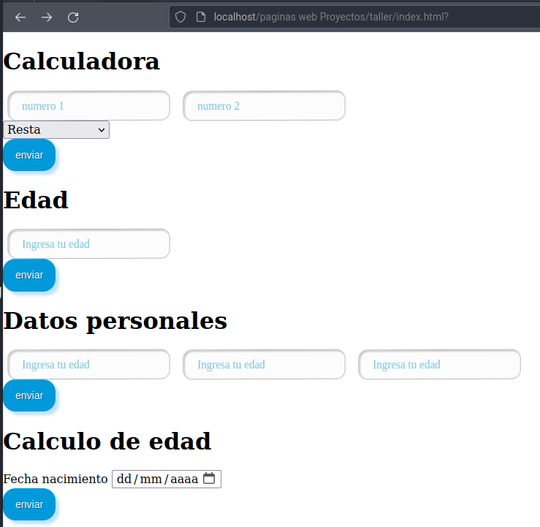

calculadora

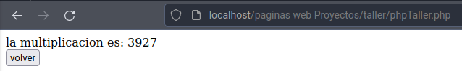

edad

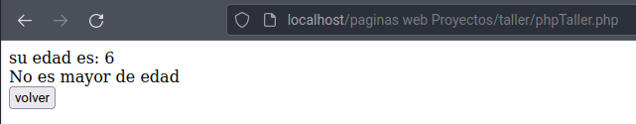

datos personales

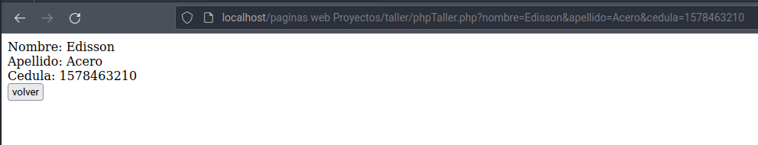

calculo de edad

